Wystąpienia publiczne - warsztaty z kamerą,
sztuka komunikacji i budowanie wizerunku
dla przedstawicieli sektora publicznego

6-8 listopada 2019 r.

Farmona Hotel Business & SPA
ul. Jugowicka 10c, 30-443 Kraków

Profil uczestnika:
Szkolenie jest skierowane do rzeczników prasowych, a także do osób pełniących funkcje publiczne np. sędzia, prezydent, burmistrz, starosta, wójt, sekretarz, radny oraz do pracowników, którzy są odpowiedzialni za kontakty z mediami, dialog społeczny, promocję urzędu i budowanie wizerunku.

Cele:
Uczestnicy będą trenowali publiczne prezentowanie swoich poglądów do interesantów, wyborców oraz mediów. Zwiększą i przećwiczą swoje umiejętności perswazyjne. Warsztaty mają na celu zwiększenie skuteczności budowania swojego wizerunku jako przedstawiciela administracji publicznej. Uczestnicy dowiedzą się za pomocą jakich narzędzi mogą zwiększyć wiarygodność. Nauczą się jak radzić sobie z trudnymi pytaniami. Uczestnicy nabędą wiedzę jak rozpoznawać i efektywnie komunikować się z osobami o różnych typach osobowości, ale także będą mieli możliwość poznać silne strony swojej osobowości w oparciu o test TTI Ltd. INSIGHTS Analysen by SCHEELEN Instutut fur Managementberatug und Bildungsmarketing.

Uzyskane umiejętności:
- umiejętność publicznego prezentowania swoich poglądów w mediach,
- lepsze radzenie sobie z trudnymi pytaniami zadawanymi przez dziennikarzy,
- zwiększanie umiejętności perswazyjnych,
- umiejętność udzielania wywiadów,
- skuteczne zmniejszanie tremy,
- umiejętność odmiennego przygotowania i poprowadzenia wystąpień dla telewizji, radia, internetu itp.,
- techniki współpracy z mediami drukowanymi,
- umiejętność pisania skutecznych informacji prasowych,

- organizacja i prowadzenie konferencji prasowych,
- umiejętność korzystania z technik przydatnych do kreowania wizerunku osoby podczas wystąpień publicznych,
- komunikowanie się z dziennikarzami o różnych typach osobowości,
- umiejętność świadomego zarządzania emocjami.

Metodologia:
- wykład interaktywny,
- warsztat z kamerą,
- dyskusja moderowana,
- odgrywanie ról,
- testy autodiagnostyczne.

Program warsztatów:

- Budowanie wiarygodnego wizerunku osobistego.
- Badanie i analiza indywidualnego wizerunku medialnego.
- Opracowanie koncepcji docelowej wizerunku.
- Ubiór, kolorystyka, znaczenie detali ubioru w wizerunku.
- Jak pracować nad charyzmą.

- Tworzenie pozytywnego wizerunku instytucji.
- Tworzenie pozytywnego wizerunku instytucji (sposoby reakcji na zarzuty, kampanie negatywne, rankingi, sposoby na chwalenie się sukcesami).
- Rola urzędnika w budowaniu prestiżu urzędu i wizerunku administracji publicznej w społeczeństwie.
- Kompetentny urzędnik – cechy profesjonalisty.
- Urzędnik przyjazny petentowi.
- „Otwartość" na interesanta.

- Komunikacja z interesantem.
- Efektywna analiza potrzeb interesanta.
- Praca z nieświadomością interesanta – omijanie negatywnego nastawienia.
- Efektywne wykorzystywanie narzędzi komunikacji.

- Doskonalenie retoryki, kształtowanie sprawności wypowiedzi.
- Tajemnice udanego przemówienia.
- Pierwsze wrażenie.
- Zachowania językowe i figury retoryczne pozwalające na utrwalenie pozytywnego wizerunku mówcy.
- Porozumienie z odbiorcami – stymulowanie aktywnego odbioru wypowiedzi.
- Atrakcyjność wypowiedzi.
- Jasność, precyzja i płynność wypowiedzi.

- Skuteczna komunikacja z mediami.
- Kształtowanie werbalnych i pozawerbalnych aspektów komunikowania się.
- Mimika twarzy, gesty i sygnały mowy ciała.
- Dostrajanie języka wypowiedzi do audytorium.
- Jak przełamywać bariery komunikacyjne?
- Gesty wzmacniające i sugerujące.

- Kultura słowa – komunikacja werbalna w mediach.
- Kultura dyskusji, wypowiedzi.
- Język rozmówcy.
- Wykorzystanie walorów językowych.
- Tempo, intonacja, siła, akcentowanie.
- Jak reagować na: gafy, wpadki, przejęzyczenia.
- Sztuka aktywnego słuchania.
- Kiedy prawdomówność oznacza brak taktu?
- Jak prawić i przyjmować komplementy.

- Kultura gestu – mediowa komunikacja niewerbalna.
- Strefy odległości w kontaktach interpersonalnych.
- Typy uścisków dłoni i ich znaczenie.
- Jak uniknąć gafy?
- Znaczenie kontaktu wzrokowego.
- Gesty i ich znaczenie.

- Trening asertywności.
- Istota i zasady asertywności i prawa asertywności w sytuacjach zawodowych.
- Asertywność wobec autorytetów i przełożonych.
- Asertywność wobec podwładnych.
- Asertywność w sytuacjach trudnych i z trudnymi partnerami.
- Konstruktywne wyrażanie swojego zdania bez wywoływania konfliktu.
- Asertywność jako sztuka respektowania granic i budowania pozytywnej samooceny.
- Radzenie sobie w trudnych sytuacjach z klientami wewnętrznymi i zewnętrznymi.
- Porozumienie z trudnymi klientami (rozpoznawanie charakteru rozmówcy, adekwatny przekaz i odbiór informacji, dostosowanie strategii bezpośredniej do rozmówcy).

- Jak zachować postawę asertywną w kontakcie z rozmówcą?
- Asertywne odmawianie i proszenie.
- Kiedy można, a kiedy nawet trzeba powiedzieć „Nie” proponując jednocześnie alternatywne rozwiązania.
- Kulturalne upominanie klienta.
- Przekazywanie klientowi złych wiadomości.
- Korzyści i ryzyko związane z przyjęciem postawy asertywnej, agresywnej lub uległej.
- Zestawy technik postępowania w trudnych, konfliktowych sytuacjach.
- Asertywne reagowanie na krytykę ze strony klientów – zasady.
- Jak reagować na propozycje korupcyjne?
- Jak reagować na nieprawdziwe zarzuty klienta?
- Jak reagować na aluzje i utrudnianie działań?
- Korzystanie z doświadczeń płynących z przeżytych sytuacji trudnych z klientami.
- Wykorzystanie sytuacji niezadowolenia jako okazji do świadczenia usługi doradczej.
- Proponowanie rozwiązań w przekonujący sposób; uświadamianie klientowi zaangażowania i profesjonalizmu własnej organizacji.
- Skuteczne radzenie sobie z trudnymi zachowaniami klientów, np. jak dojść do porozumienia z klientem antagonistą?
- Klient zdenerwowany – przydatne zwroty i schemat reagowania; przyjmowanie skarg i reklamacji klientów, itp.

- Asertywność w praktyce.
- Jak mówić „nie” w sytuacjach stresujących?
- obszary trudności w odmawianiu,
- jak mówić „nie” by brzmiało przyjaźnie?
- Asertywne wyrażanie próśb:
- dlaczego prośby bywają nieskuteczne?
- jak formułować asertywną prośbę?
- Oceny – czyli krytyka i jej wpływ na poziom naszego stresu:
- kiedy warto wypowiadać krytykę?
- problemy z przyjmowaniem krytyki,
- co robić z nie konstruktywną krytyką?
- oddzielenie opinii od faktów.
- Wyrażanie własnych opinii, gdy są one sprzeczne z poglądami innych.
- jak dyskutować, gdy inni mają odmienne poglądy?
- typowe błędy w wyrażaniu opinii,
- jak asertywnie wyrażać własne opinie?
- Jak zmieniać relacje, które są dla nas krzywdzące?
- komunikaty JA i komunikaty TY,
- metody ustanawiania konstruktywnych relacji,
- hamowanie agresji a problemy z wyrażaniem emocji,
- asertywna obrona przed gniewem i agresją.
- Asertywna informacja zwrotna:
- NIE KOP czyli: nie KRYTYKUJ, nie OCENIAJ, nie PROWOKUJ (PONIŻAJ),
- UFO - ustosunkowanie + fakty + oczekiwanie,
- FUKO - fakty + uczucia + konsekwencje + oczekiwania,
- FUO + 2K - zależy mi + fakty + ustosunkowanie + oczekiwanie + konkret + kontrakt,
- FUKOZ - fakty + uczucia + konsekwencje + oczekiwania + zaplecze.

- Współpraca z mediami w praktyce.
- Media jako narzędzie do budowania wizerunku urzędu.
- Współpraca z mediami.
- Specyfika wystąpień telewizyjnych.
- Specyfika wystąpień radiowych.
- Specyfika współpracy z mediami drukowanymi.
- Jak budować dobre relacje z dziennikarzami?
- Internet – nowe możliwości public relations.
- Wykorzystanie Internetu i nowoczesnych technologii w kontaktach z mediami.
- Techniki perswazyjne.

- Wzbudzanie i podtrzymywanie zainteresowania poprzez informacje prasowe.
- Rodzaje informacji prasowych.
- Charakterystyka informacji prasowych.

- Profesjonalne wystąpienia publiczne – praca z kamerą.

- Profesjonalne nagranie radiowe.

- Idealna prezentacja i wystąpienie medialne.
- Fundamentalne zasady prezentacji i autoprezentacji:
- rola prezentera, jego przekonania i umiejętności,
- psychologiczny efekt początku i końca,
- świadomy i nieświadomy poziom autoprezentacji,
- spójność – zgodność tego, co mówimy z tym jak mówimy,
- strategia zachowań wzmacniających uwagę i budujących dobry kontakt,
- świadome wprowadzenie elementów wspomagających wystąpienia publiczne,
- kontakt z publicznością,

- czynniki zapewniające uwagę, zainteresowanie i zrozumienie,
- techniki mówienia i słuchania podczas prezentacji.
- Konferencje prasowe:
- jak zorganizować doskonałą konferencję prasową?
- określenie powodów organizacji i wytyczenie celów,
- zaplanowanie budżetu,
- opracowanie materiałów prasowych,
- przebieg konferencji.

- Trenowanie psychofizycznych predyspozycji wystąpień medialnych – ćwiczenia warsztatowe przy użyciu kamery.
- Trening - gesty wzmacniające i sugerujące w komunikacji niewerbalnej.

- Ocena zachowania.
- Tempo mówienia, wykorzystywanie pauz i natężenie głosu.
- Kontakt wzrokowy z audytorium.
- Postawa ciała, gestykulacja, dynamika – ruch.
- Zwracanie się do słuchaczy.
- Pewność wypowiedzi.
- Przejawiany entuzjazm i zaangażowanie.

- Ocena przekazywania treści.
- Zwięzłość wypowiedzi i struktura prezentacji.
- Logika prezentacji i dobór argumentów.
- Obrazowe stosowanie przykładów.
- Język.
- Wykorzystanie sprzętu.

- Personal branding a portale społecznościowe.
- Social media a kreowanie wizerunku.
- Przykłady serwisów społecznościowych – czym się różnią i dlaczego?
- Integracja marki własnej i instytucji oraz destynacji.
- Jak mnie widzą czyli mój wizerunek w sieci.

Trener prowadzący:
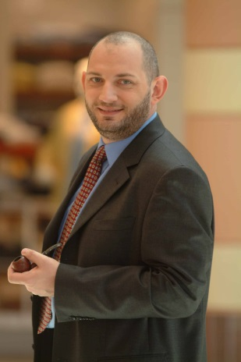
Piotr T. Ruta - trener, coach, konsultant, doradca i mówca motywacyjny. Wykładowca na Studiach Podyplomowych i MBA w Wyższej Szkole Bankowej w Poznaniu i Szczecinie oraz Uniwersytecie Łódzkim. Studiował na Wydziale Dziennikarstwa i Nauk Politycznych Uniwersytetu Warszawskiego. Jest absolwentem programu the Advanced Certificate in Marketing. Od 2004 roku jest też członkiem The Chartered Institute of Marketing i Communication Managerem Komitetu CIM Poland zarządzającego tą organizacją na terenie Polski. Ukończył Akademię Junior Chamber Poland oraz specjalistyczne kursy Best Practices for Inwestor Relations Professionals. Członek Klubu MBA Wyższej Szkoły Zarządzania / The Polish Open University.

Od 1994 roku doradza i szkoli jako trener miękkich umiejętności menedżerskich oraz niezależny konsultant ds. komunikacji marketingowej. Posiada również doświadczenie w projektach związanych z komunikacją wewnętrzną. Jako mówca motywacyjny ma duże doświadczenie w wystąpieniach publicznych na konferencjach i seminariach. Coach z ponad 10 letnią praktyką. Prowadzi sesje coachingowe zgodnie ze standardami ICF (International Coach Federation).

Łączy wiedzę i praktykę z obszaru etykiety biznesowej, umiejętności menedżerskich, komunikacji, PR oraz HR. Specjalizuje się w zagadnieniach z zakresu technik sprzedaży, negocjacji i obsługi klienta, zarządzania zespołami, procesów komunikacji, marketingu, public relations, social media, autoprezentacji i wystąpień publicznych oraz narzędzi wykorzystywanych w trakcie powyższych działań. Certyfikowany konsultant narzędzi psychometrycznych m.in.: Extended DISC® i Success Insights. Zaangażowany w tworzenie zintegrowanych projektów szkoleniowo-eventowych typu szkolenie plus. Zajmuje się także problematyką innowacyjności i leadership. Ma na swoim koncie liczne publikacje w prasie branżowej wydawnictwach książkowych oraz elektronicznych.

Od wielu lat prowadzi szkolenia przygotowane dla specjalnie dla poszczególnych jednostek administracji publicznej wszystkich szczebli. Szkolił między innymi przedstawicieli takich instytucji jak: Sejm i Senat RP, Kancelaria Prezydenta i Premiera RP, Kancelaria Sejmu i Senatu, Ministerstwo Spraw Wewnętrznych i Administracji, Ministerstwo Spraw Zagranicznych, Ministerstwo Infrastruktury, Urząd Komunikacji Elektronicznej, Narodowy Fundusz Ochrony Środowiska i Gospodarki Wodnej, Urzędy Wojewódzkie: Dolnośląski, Kujawsko-Pomorski, Lubelski, Lubuski, Małopolski, Łódzki, Opolski, Podkarpacki, Podlaski, Pomorski, Śląski, Świętokrzyski, Warmińsko-Mazurski, Wielkopolski, Zachodniopomorski, Urząd Miasta Stołecznego Warszawy, Urząd Miejski w Radomiu, Urząd Miasta Wejherowa, Urząd Miasta Piotrkowa Trybunalskiego Urząd Miejski w Zabrzu, Urząd Miasta i Starostwo Powiatowe w Prudniku, Starostwo Powiatowe w Policach, Starostwo Powiatowe w Tczewie, Starostwo Powiatowe w Brzegu, Urząd Miasta Brzeg, Urząd Miejski w Lewinie Brzeskim, Gródków, Olszanka, Głuchołazy, Pakosławice, Skoroszyce, Powiatowy Urząd Pracy w Olecku, Powiatowy Urząd Pracy w Ostrowie Wlkp., Powiatowy Urząd Pracy w Mławie, Wojewódzki Urząd Pracy w Rzeszowie, Powiatowy Urząd Pracy Pszczyna, Powiatowy Urząd Pracy w Prudniku, Urząd Pracy Powiatu Krakowskiego, Powiatowy Urząd Pracy w Opolu, Powiatowy Urząd Pracy w Policach, Urząd Pracy m. st. Warszawy, MPWiK w m. st. Warszawie S.A., Warmińsko-Mazurska Agencja Rozwoju Regionalnego SA w Olsztynie, Lubelska Agencja Wspierania Przedsiębiorczości w Lublinie, Izba Celna w Przemyślu, Urząd Marszałkowski Województwa Łódzkiego, Zakład Ubezpieczeń Społecznych w Białymstoku, Urząd Miasta Krosna, Urząd Miejski w Zelowie, Urząd Gminy Rymanów, Urząd Miasta Iława, Sąd Rejonowy w Zamościu, Sąd Rejonowy Poznań Stare Miasto w Poznaniu, Sąd Okręgowy w Piotrkowie Trybunalskim, Sąd Okręgowy w Przemyślu, Sąd Rejonowy w Krośnie Odrzańskim, Sąd Rejonowy w Wołominie, Sąd Okręgowy w Poznaniu, Sąd Rejonowy w Pile, Sąd Rejonowy w Suwałkach, Sąd Apelacyjny w Białymstoku, Sąd Rejonowy w Bełchatowie i wiele innych.

Warunki organizacyjne:

Cena promocyjna: 1600 zł zw. VAT/osoba – przy zgłoszeniu do 25 października 2019 r.

Cena standardowa: 1800 zł zw. VAT/osoba

Cena promocyjna i standardowa zawiera: uczestnictwo w szkoleniu, materiały szkoleniowe, certyfikat, zakwaterowanie (2 noclegi w pokojach 2 - osobowych), wyżywienie (6 listopada: kolacja, 7 listopada: śniadanie, przerwy kawowe, obiad, kolacja, 8 listopada: śniadanie, przerwy kawowe i obiad)

Cena bez zakwaterowania: 1000 zł zw. VAT/osoba

Cena bez zakwaterowania zawiera: uczestnictwo w szkoleniu, materiały szkoleniowe, certyfikat, obiady oraz przerwy kawowe w ciągu dwóch dni szkolenia tj. 7-8 listopada 2019 r.

Płatność: na podstawie faktury z 7-dniowym terminem płatności. Faktura będzie wręczona uczestnikowi w dniu szkolenia.

Harmonogram szkolenia:

I dzień – 6 listopada 2019 r. (środa)
godz. 16.00-19.00 – przyjazd i zakwaterowanie
godz. 19.00 – kolacja

II dzień – 7 listopada 2019 r. (czwartek)
godz. 08.00-09.00 – śniadanie
godz. 09.00-10.30 – szkolenie
godz. 10.30-10.45 – przerwa na kawę
godz. 10.45-12.15 – szkolenie
godz. 12.15-12.30 – przerwa na kawę
godz. 12.30-14.00 – szkolenie
godz. 14.00-15.00 – obiad
godz. 15.00-17.00 – szkolenie
godz. 17.00-20.00 - czas wolny
godz. 20.00 – kolacja

III dzień – 8 listopada 2019 r. (piątek)
godz. 08.00-09.00 – śniadanie
godz. 09.00-10.30 – szkolenie
godz. 10.30-10.45 – przerwa na kawę
godz. 10.45-12.15 – szkolenie
godz. 12.15-12.30 – przerwa na kawę
godz. 12.30-14.00 – szkolenie
godz. 14.00-15.00 – obiad
godz. 15.00 – zakończenie szkolenia i wyjazd

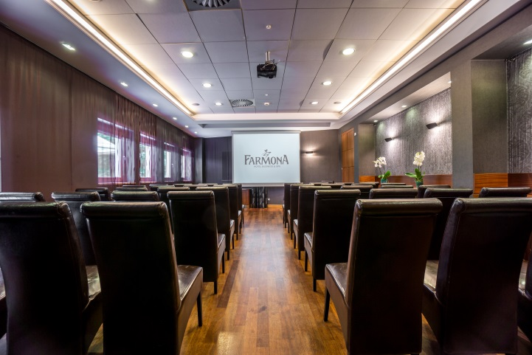
Miejsce szkolenia: Położony w niedalekiej odległości od centrum Krakowa Hotel Farmona Business & SPA to oaza spokoju pozwalająca na ucieczkę od turystycznego zgiełku miasta zarówno jego mieszkańcom, jak i przybywającym ze wszystkich stron świata turystom. Hotel powstał w zgodzie filozofią Laboratorium Kosmetyków Naturalnych Farmona tworząc miejsce o holistycznym podejściu do piękna, łączącym wypoczynek, bliskość natury i niezmącony spokój. Prywatny zielony park pełen pomników przyrody stanowi dopełnienie sielskiej atmosfery panującej w hotelu zapraszając jego Gości do relaksujących spacerów po urokliwych alejkach przy kojący dźwięku wody płynącej w fontannie.
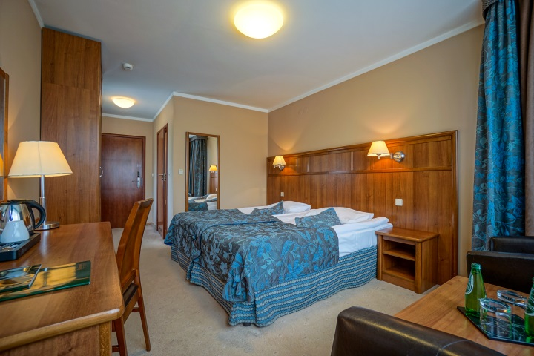
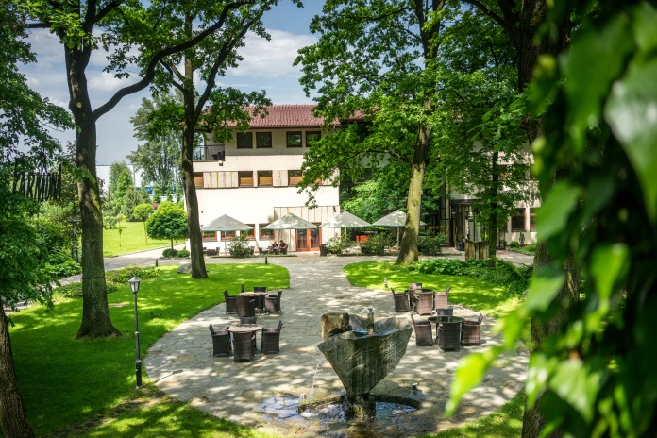
Inspirację otoczeniem doskonale czuć również we wnętrzach Restauracji Magnifica znajdującej się na parterze hotelu. Zostało ono bowiem urządzone w kolorach nawiązujących do natury. Dopełnienie stanowi zaglądający przez okna park, który doskonale współgra z dwustronnym kominkiem i wodą nieśpiesznie spływającą po marmurowych kolumnach w restauracji. Karta dań restauracji opracowywana przez Szefa Kuchni kilka razy w roku bazuje na świeżych, lokalnych składnikach i sezonowych produktach, na bazie których powstają tradycyjne dania w niebanalnych odsłonach, a także pozycje z orientalnym twistem, nawiązującym do znajdującego się nad Restauracją balijskiego spa Farmona Wellness & SPA.
Przekraczając próg Balijskiego SPA, jego Goście w mgnieniu oka przeniosą się do świata orientu, gdzie szum strumyka biegnącego po kamiennej posadzce, aromaterapeutyczna woń naturalnych olejków eterycznych i relaksacyjna muzyka sprzyjają wyciszeniu i równowadze. Farmona Wellness & SPA zaprojektowane zostało zgodnie z chińskimi zasadami Feng Shui, a znajdujące się w nim meble zostały wykonane ręcznie, przez artystów na wyspie Bali, uznawanej za azjatycką stolicę SPA. Stamtąd pochodzi również wiele autorskich terapii opracowanych na bazie naturalnych produktów oraz tradycyjnych technik pochodzących z Azji. Hotel dzięki swemu położeniu stanowi również doskonały obiekt konferencyjno-biznesowy. Oprócz klasycznego zaplecza w postaci sali konferencyjnej z bezpośrednim wyjściem na taras gdzie, na świeżym powietrzu, uczestnicy spotkań mogą spędzić przerwę kawową, dysponuje położoną w samym sercu prywatnego parku altaną grillową wprost stworzoną do spotkań integracyjnych. Niewątpliwym wyróżnikiem tego miejsca w kontekście biznesu, są także integracje w SPA oraz zabiegi konferencyjne. Masaż w przerwie szkolenia? Czemu nie! Z pewnością pozwoli oczyścić umysł i nabrać energii do dalszych działań.

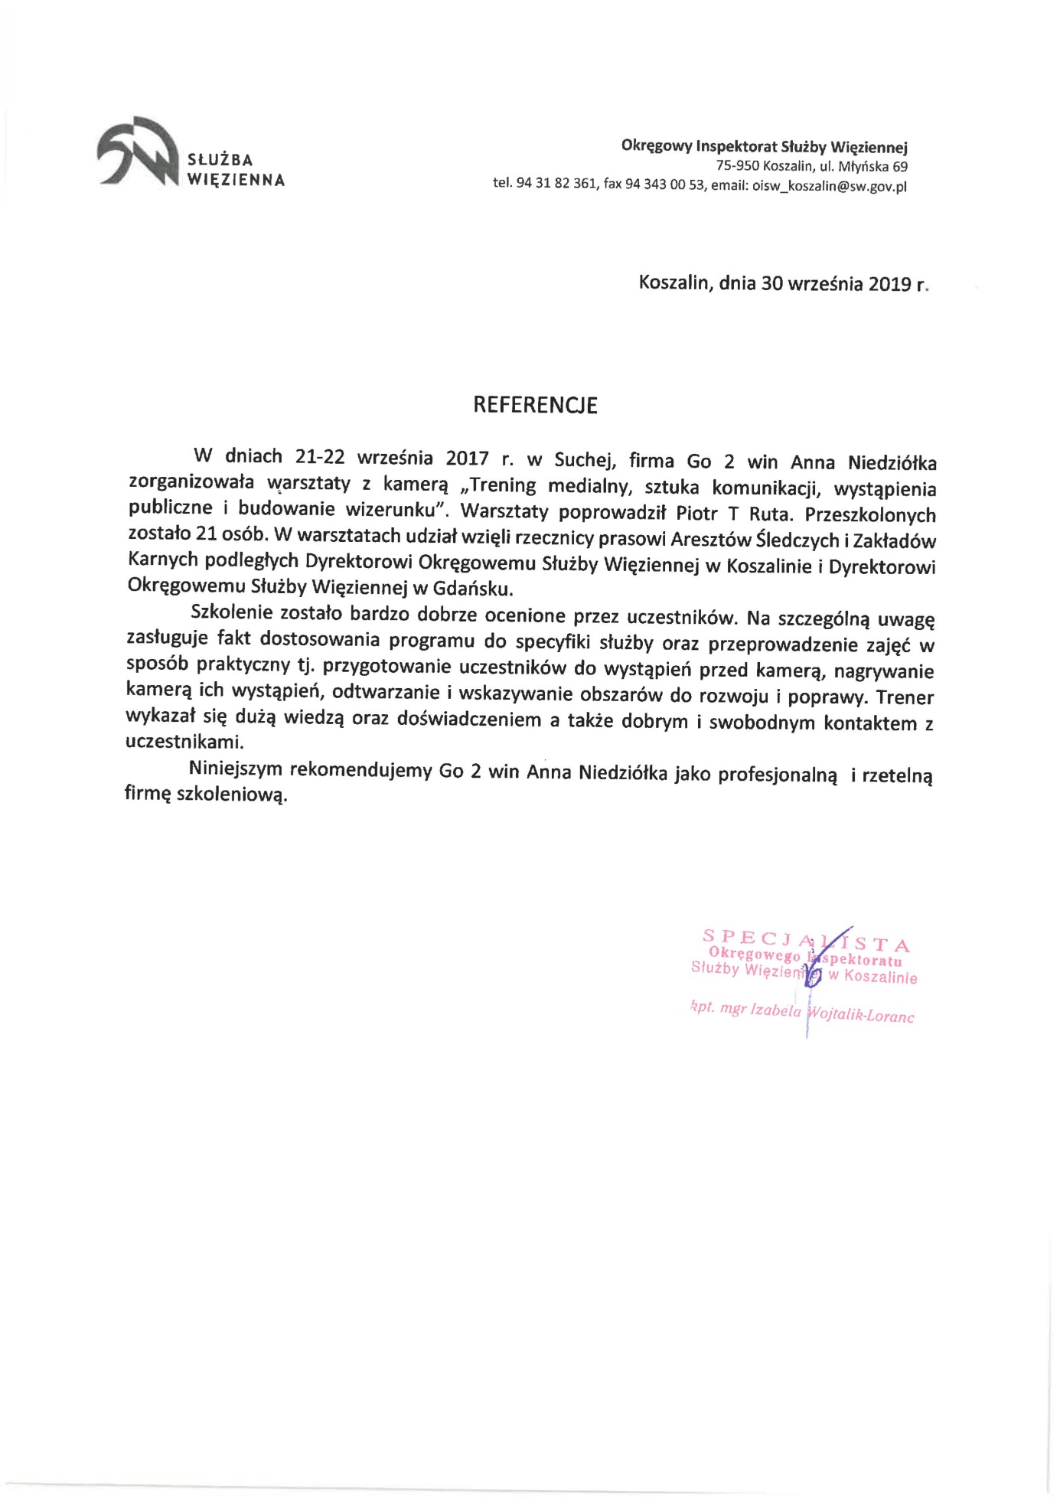
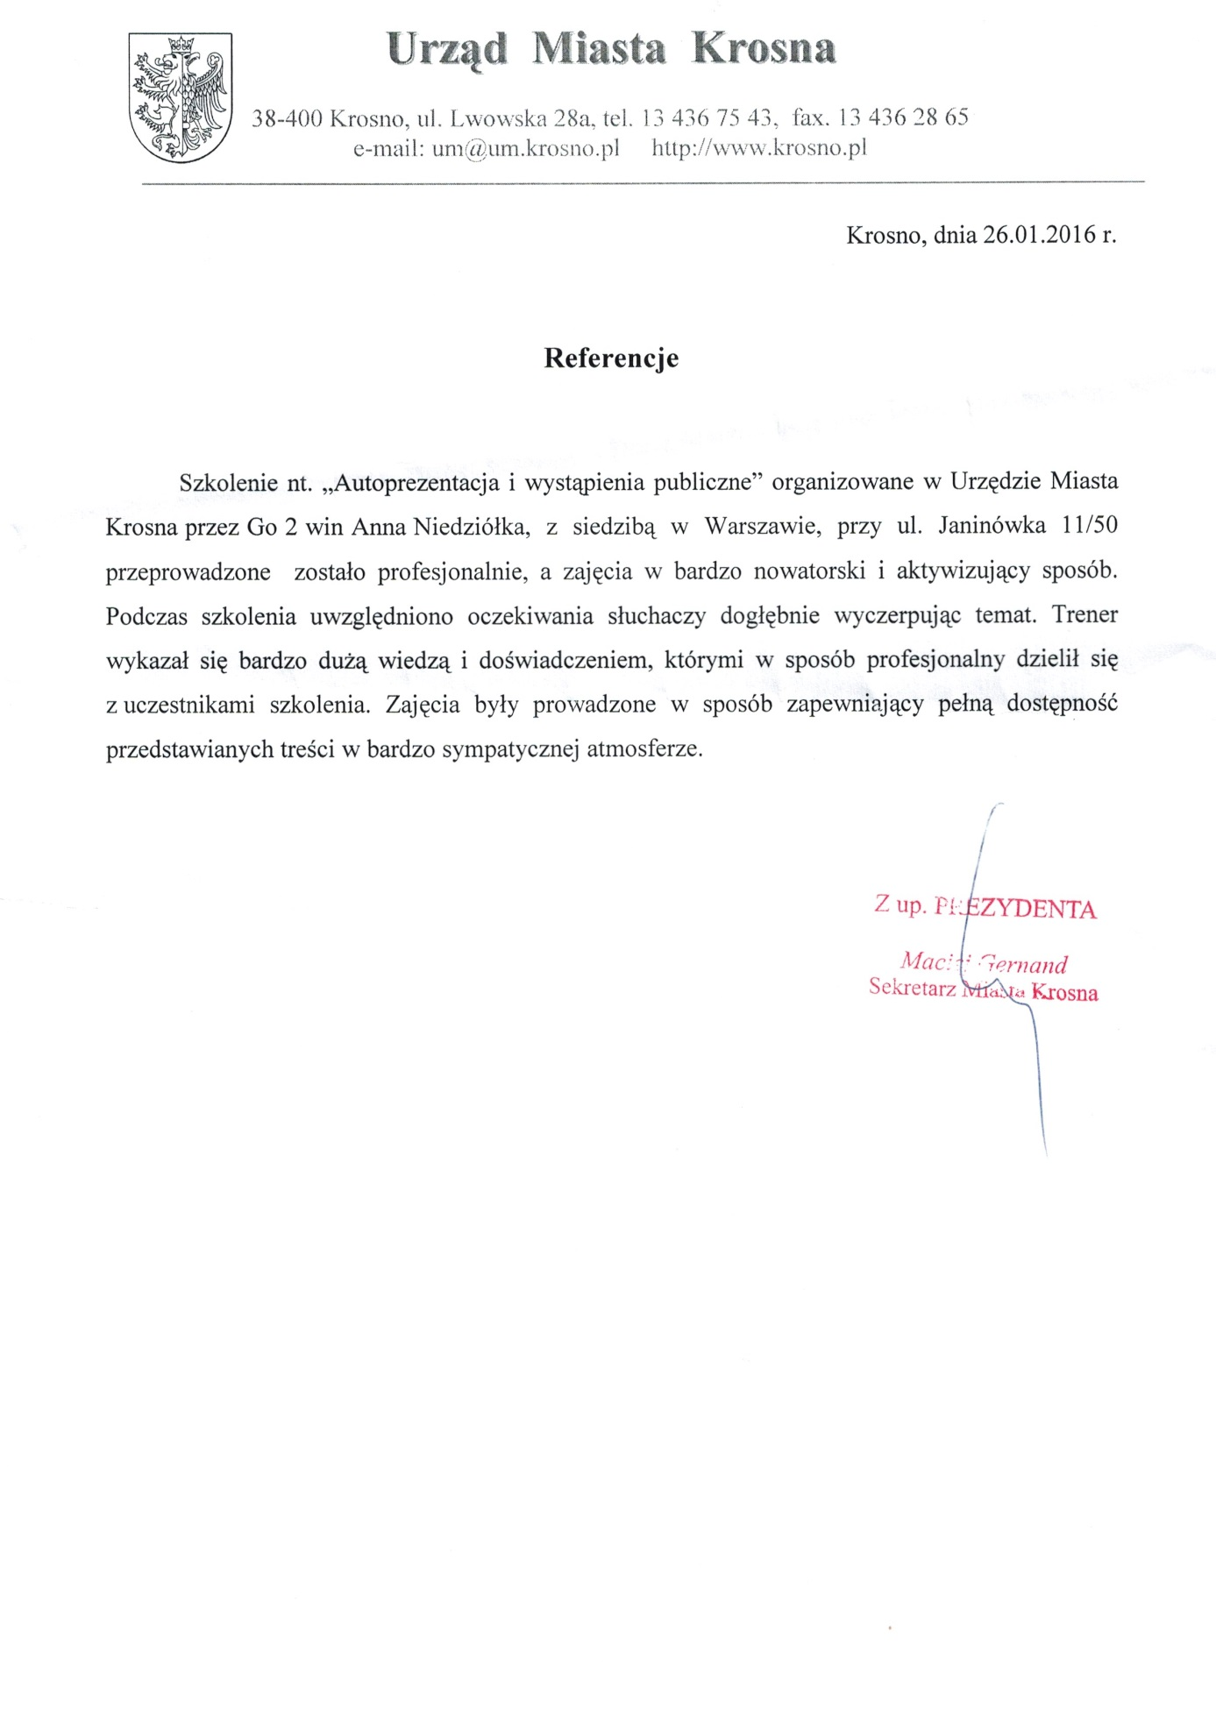

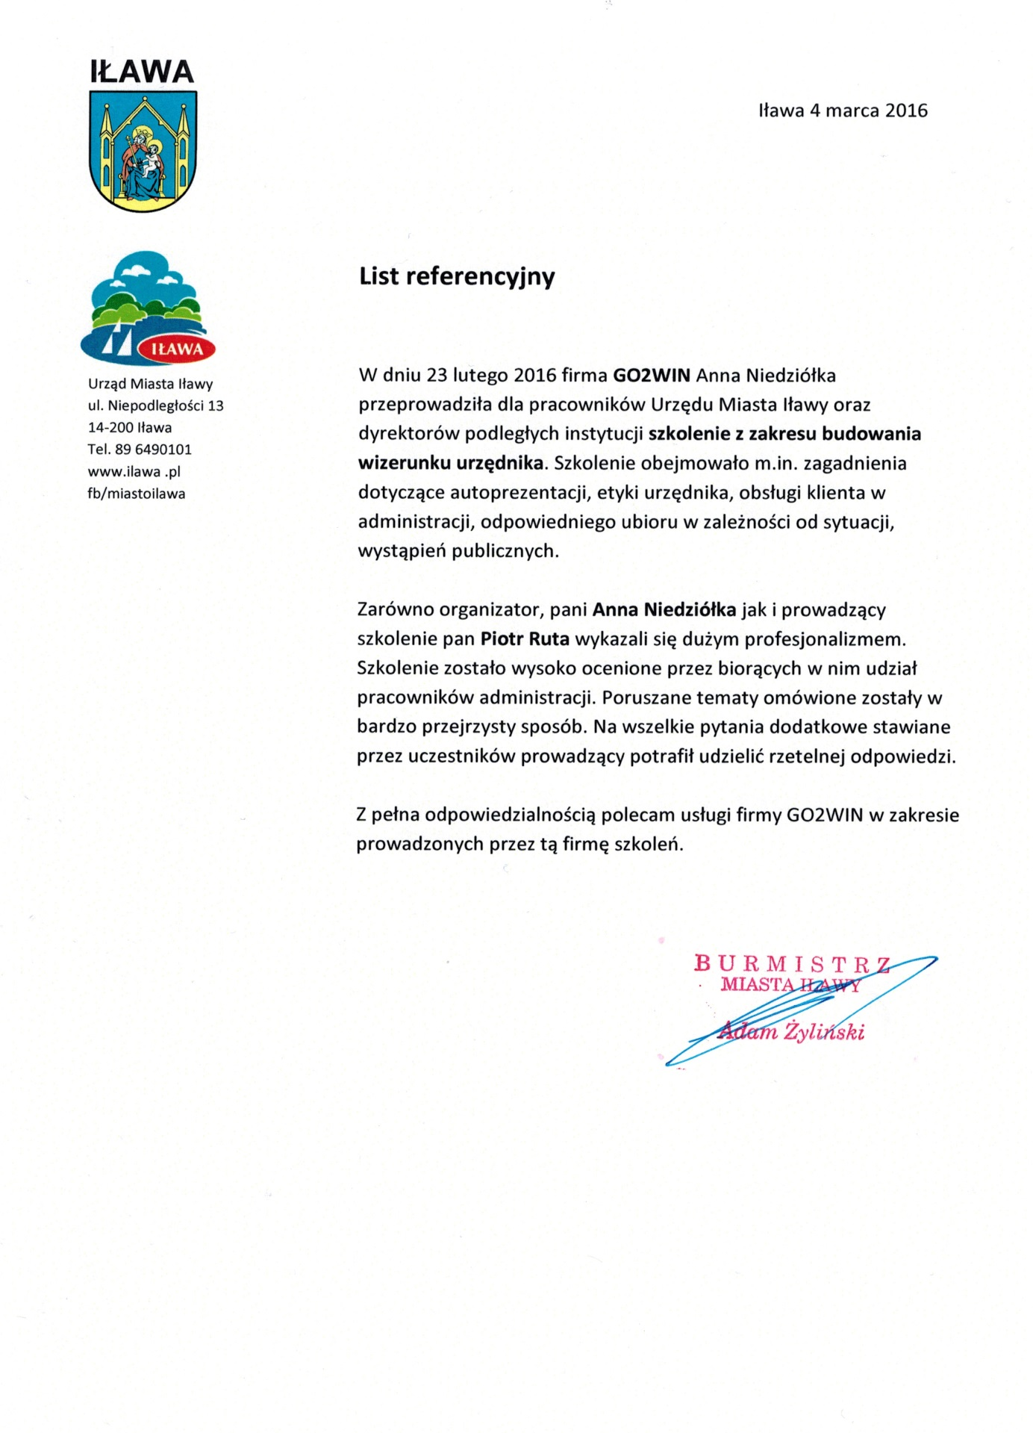

FORMULARZ ZGŁOSZENIA
Wystąpienia publiczne - warsztaty z kamerą, sztuka komunikacji i budowanie wizerunku
dla przedstawicieli sektora publicznego

6-8 listopada 2019 r., Farmona Hotel Business & SPA, ul. Jugowicka 10c, 30-443 Kraków

DANE DO FAKTURY VAT:
Nazwa firmy/instytucji: …………………………………………………………………………………………………………………………………………….
Adres: ………………………………………………………………………………………………………………..…NIP: …………………………………………

DANE UCZESTNIKÓW:
- Imię i nazwisko: …………………………………………………………………… stanowisko: ………………………………………………………
- Imię i nazwisko: …………………………………………………………………… stanowisko: ………………………………………………………

Osoba do kontaktu: ………………………………………………………………………………………………………………………………………………….
Tel: …………………………………………………………….……… E-mail: ………………………………………………………………………………………
WARUNKI UCZESTNICTWA:

- Cena promocyjna obowiązuje przy zgłoszeniu do 25 października 2019 r.
- Cena standardowa i promocyjna obejmują: uczestnictwo w szkoleniu, materiały szkoleniowe, certyfikat, wyżywienie (od kolacji 6 listopada do obiadu 8 listopada 2019 r.), zakwaterowanie w pokojach 2-osobowych, przerwy kawowe w trakcie trwania szkolenia.
- Cena bez zakwaterowania obejmuje: uczestnictwo w szkoleniu, materiały szkoleniowe, certyfikat, obiady oraz przerwy kawowe w ciągu dwóch dni szkolenia tj. 7-8 listopada 2019 r.
- W przypadku rezygnacji w czasie krótszym niż 7 dni przed szkoleniem pobierane jest 100% opłaty, bez względu na termin nadesłania formularza zgłoszeniowego.
- Zamiast zgłoszonej osoby w szkoleniu może wziąć udział inny pracownik urzędu/instytucji.
- W przypadku, gdy wykładowca z przyczyn losowych nie będzie mógł przeprowadzić zajęć w podanym terminie, Go 2 win (organizator) zastrzega sobie prawo zmiany terminu zajęć. Uczestnicy szkolenia wskazani przez osobę zgłaszającą zostaną niezwłocznie poinformowani o tym fakcie.
- Go 2 win wystawi fakturę za szkolenie i wręczy ją uczestnikowi w ostatnim dniu szkolenia.
- Płatność nastąpi po otrzymaniu faktury, w terminie 7 dni od zakończenia szkolenia.
- Zgadzam się na przetwarzanie danych zamieszczonych w niniejszym formularzu zgłoszeniowym, w celu aktywnego udziału w szkoleniu, zgodnie z ustawą o ochronie danych osobowych z dnia 10 maja 2018 r. (Dz.U. z 2018 r. poz. 1000) oraz na otrzymywanie od Go 2 win Anna Niedziółka, drogą elektroniczną na wskazane powyżej adresy e-mail, zgodnie z ustawą z dnia 18 lipca 2002 r. o świadczeniu usług drogą elektroniczną (Dz.U. z 2018 r. poz. 650 z poźn. zm), informacji organizacyjnych dotyczących tego szkolenia, niezbędnych do jego przeprowadzenia.
- Jestem świadomy/świadoma prawa do poprawiania, zmieniania i aktualizowania swoich danych, zgodnie z Rozporządzeniem Parlamentu Europejskiego i Rady (UE) 2016/679 z dnia 27 kwietnia 2016 r. w sprawie ochrony osób fizycznych w związku z przetwarzaniem danych osobowych i swobodnego przepływu takich danych oraz uchylenia dyrektywy 95/46/WE (dalej zwane "RODO") oraz zapoznałem/zapoznałam się z klauzulą informacyjną umieszczoną na stronie http://www.szkolimynajlepiej.pl/klauzula-informacyjna/

- Proszę o wystawienie faktury na kwotę 1600 zł zw. VAT/osoba (CENA PROMOCYJNA)
- Proszę o wystawienie faktury na kwotę 1800 zł zw. VAT/osoba (CENA STANDARDOWA)
- Proszę o wystawienie faktury na kwotę 1000 zł zw. VAT/osoba (CENA BEZ ZAKWATEROWANIA)

Oświadczamy, że akceptujemy warunki uczestnictwa w szkoleniu oraz zobowiązujemy się do zapłaty.

_________________________________
podpis i pieczątka

OŚWIADCZENIE

Oświadczamy, że nabyta od Go 2 win Anna Niedziółka, z siedzibą w Warszawie, przy ul. Janinówka 11/50, NIP: 5371946381, usługa szkoleniowa: „Wystąpienia publiczne - warsztaty z kamerą, sztuka komunikacji i budowanie wizerunku dla przedstawicieli sektora publicznego”, która odbędzie się w dniach 6-8 listopada 2019 r., w Krakowie mająca charakter usługi kształcenia zawodowego/przekwalifikowania zawodowego, jest finansowana ze środków publicznych:
a) w całości, zgodnie z treścią art. 43 ust. 1 pkt 29 lit. c ustawy o podatku od towarów i usług z dnia 11.03.2004 r. (Dz. U. z 2011 r. nr 177, poz. 1054 z późniejszymi zmianami)*

lub
b) w co najmniej 70%, zgodnie z treścią § 3 ust. 1 pkt 14 rozporządzenia Ministra Finansów z dnia 20.12.2013 r. w sprawie zwolnień od podatku od towarów i usług oraz warunków stosowania tych zwolnień (tekst jednolity Dz. U. z 2018 r. poz. 701)*

*Prosimy zaznaczyć właściwą opcję a) lub b)

Miejsce, data Pieczątka i podpis

……………………………………………. ……….…………………………………………….

